名詞定義與圖例：
名稱 | 定義 | 圖
1.活動斷層分布圖（比例尺五十萬分之一） | 將臺灣地區活動斷層的斷層跡繪在一張圖上。(類似活動斷層索引圖的概念，最新2021年的活動斷層分布圖(A4版)。 | 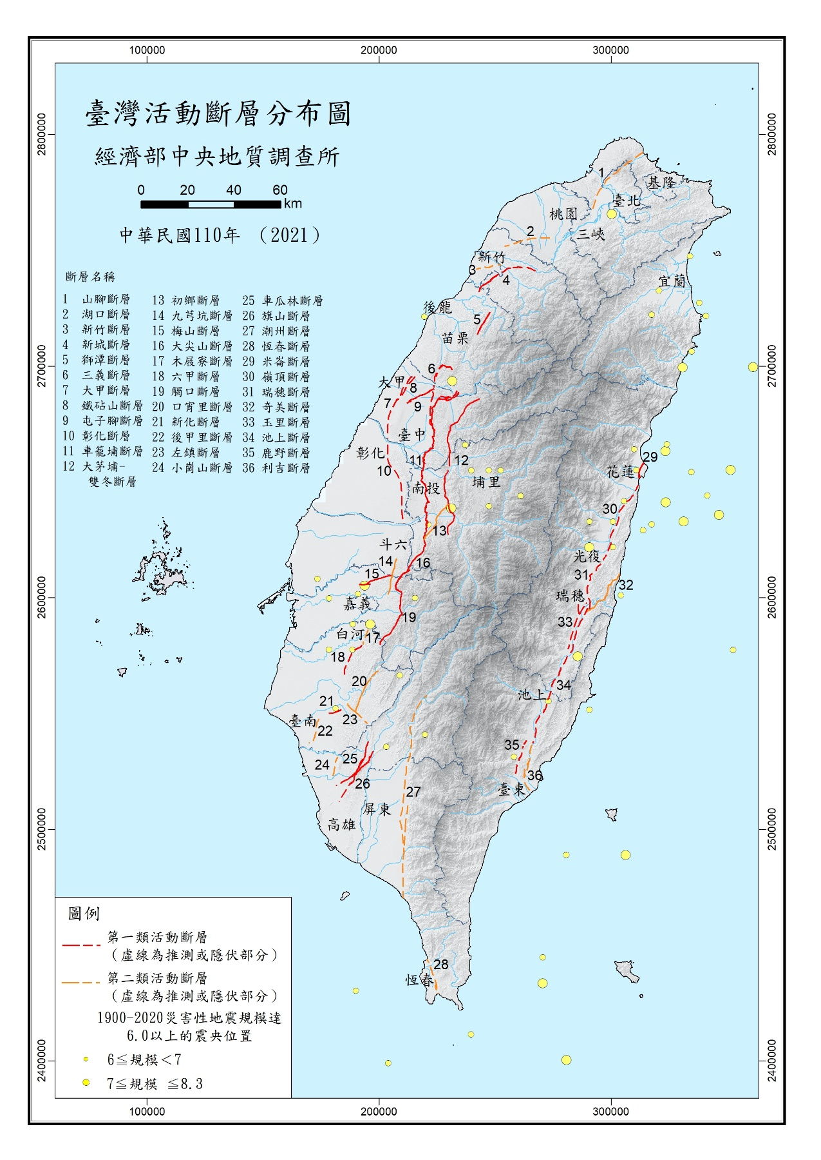
2.活動斷層條帶地質圖（比例尺二萬五千分之一） | 活動斷層條帶地質圖，是測製斷層兩側各約2公里範圍內的岩性、地層與構造特性的地質圖。 | 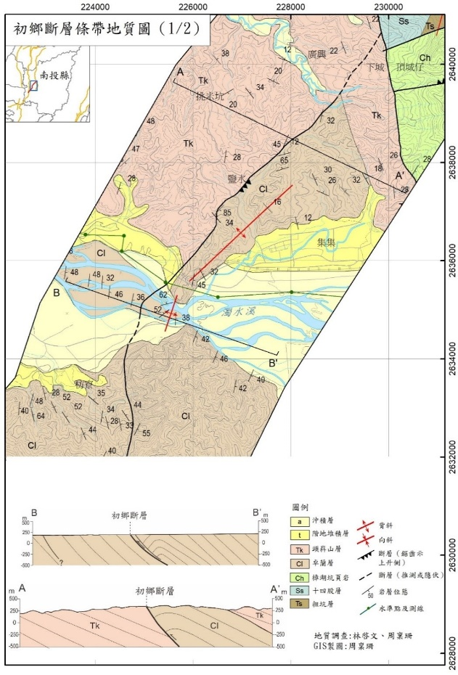  以初鄉斷層為例(比例尺二萬五千分之一)
3.活動斷層地質敏感區（比例尺二萬五千分之一） | 依據「地質敏感區劃定變更及廢止辦法」第5條第1項「活動斷層指過去十萬年內有活動證據之斷層。」  依據「地質敏感區劃定變更及廢止辦法」第5條第1項第2項「活動斷層及其兩側易受活動斷層錯動或地表破裂影響範圍，並經中央主管機關劃定者為活動斷層地質敏感區。」 | 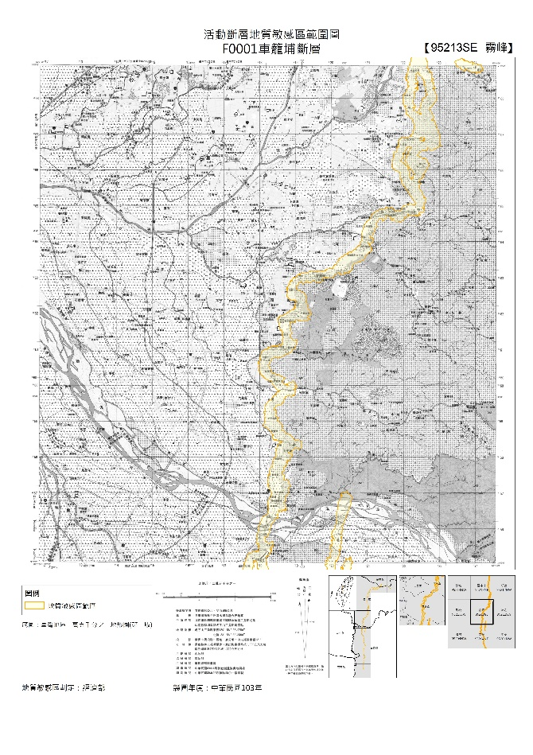  以車籠埔斷層範圍圖為例(比例尺二萬五千分之一)
資料來源：經濟部地調所

